Муниципальное дошкольное образовательное учреждение
« Детский сад № 66 « Лебедушка »
г. Волжского Волгоградской области »
(корпус 2 )

Тема НОД: « Приключения Шапокляк»
Конспект непосредственно образовательной деятельности

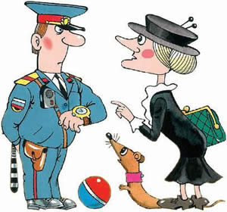

Составила:
воспитатель
1 квалификационной категории
Королева Ольга Афанасьевна

Образовательная область: « Физическое развитие »
Интеграция образовательных областей: «Познавательное развитие», « Речевое развитие», «Физическое развитие», « Художественно – эстетическое развитие».
Тип: интегрированное
Возраст детей: 5-6 лет
Формы непосредственной образовательной деятельности: игровая
Формы организации: подгруппа
Цель: Способствовать закреплению знаний детей о правилах дорожного движения, путем организации познавательно-игровой деятельности в специально созданных условиях дошкольного учреждения.
Задачи:
Образовательные: закрепить представление детей дошкольного возраста о безопасности дорожного движения при передвижении по улицам и дорогам; знакомить с правилами дорожного движения, дорожными знаками и их назначением.
Развивающие: развивать внимание, координацию движений, память, зрительное, слуховое и пространственное восприятие, логическое мышление.
Воспитательные: формировать дружеские, доброжелательные отношения между детьми; формировать желание соблюдать правила дорожного движения, уважительное отношение к профессии полицейского ДПС.
Предварительная работа:
-Чтение художественной литературы о правилах дорожного движения: В.Берестов «Это еду я бегом»;М.Пляцковский «Стоп машина!», С.Михалков «Если свет зажёгся красный», С.Яковлев «Нужно слушаться без спора», Б.Житков «Светофор»;Я.Пишумов «Машины».
-рассматривание фотографий «Улицы нашего города»
- игры на знакомство с дорожными знаками: «Угадай, какой знак», «Светофор», «Водители», «Дорожные знаки», «Что показывает регулировщик», «На чём ездят люди», «Виды транспорта», «Найди и назови»;
- рисование детьми дорожных знаков для оформления зала;«Грузовой автомобиль», аппликация «Автобус».
Участники: дети, воспитатели, инструктор по физической культуре.
Материалы и оборудования:2 разрезные картинки дорожных знаков; 2 обруча синим, красным цветом,12 штук дорожных знаков ( 6 разрешающих, 6 запрещающих); 2 туннеля,2 гимнастические скамейки, 12 рулей, 6 конусов, 3 маленьких флага ( красный, желтый, зеленый).
Ход непосредственной образовательной деятельности:
Слайд «Улицы города», « легковые и грузовые автомобили», « трамвай», « автобус». Инструктор: Здравствуйте ребята, родители, гости. Мы с вами живем в большом, красивом городе с широкими улицами и проспектами. По ним движется много легковых и грузовых автомобилей, трамваев, автобусов и никто никому не мешает. Это потому, что есть четкие и строгие правила для водителей и пешеходов. Кто из вас знает, как называются эти правила? – правильно, Правила Дорожного Движения.
( В зал входят дети читают стихи)
Ребенок 1: Город, в котором мы с вами живем,
Можно по праву назвать букварем.
Азбукой улиц, проспектов, дорог.
Город дает нам все время урок.

Ребенок 2: Вот она, азбука,- над головой.
Знаки развешаны вдоль мостовой.
Азбуку города помни всегда,
Чтоб не случилась с тобою беда!

Ребенок3:(показывая книгу ПДД)
Правила из этой книжки
Нужно знать не понаслышке
И учить их не слегка,
А всерьез, наверняка!

( Все вместе):Внимание! Внимание!
Вас ожидают спортивные состязание!
На лучшее знание и умение
Правил дорожного движения

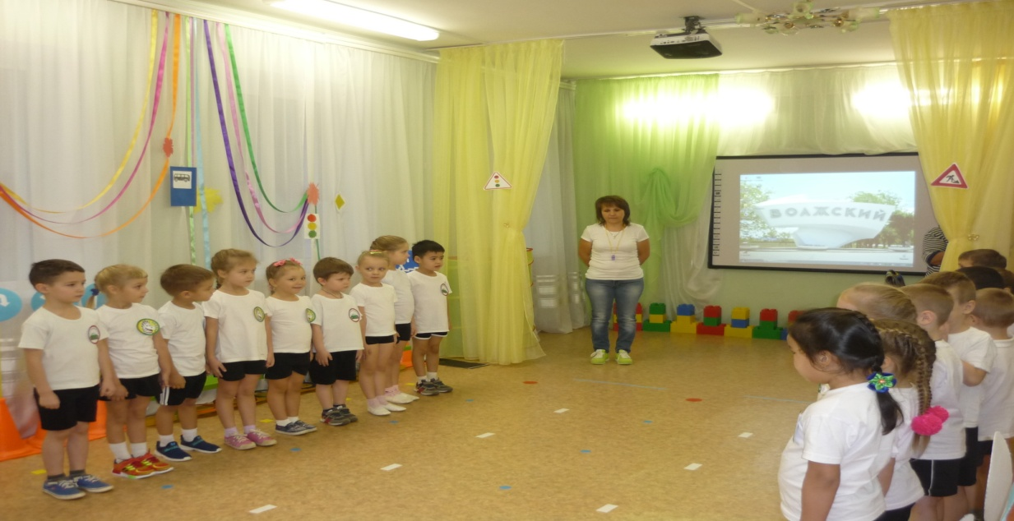
Инструктор: Сегодня в нашем зале большой и интересный день! Мы проводим спортивно развлекательную игру по правилам дорожного движения. В спортивно – развлекательной игреучаствуют две команды, где ребята, покажут знания правил дорожного движения, свою ловкость и находчивость. Давайте поприветствуем героев нашей спортивной игры.
( Дети входят в зал под музыку «Весёлые путешественники» С. Михалкова.)
Инструктор: Когда человек рождается, ему дают имя. Свои имена имеют животные, улицы, даже автомобили. Наши команды тоже выбрали себе имена. Сейчас каждая команда представится.

Команда «Зебра».
Приветствие:
Зебра - команда умелая
Ловкая, сильная, смелая!
Соревноваться с нами спеши,
Мы уже взрослые - не малыши.
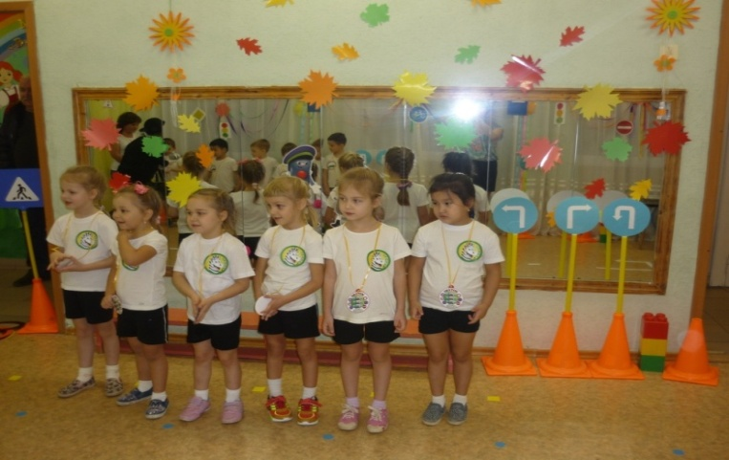

Команда «Автомобилисты».
Приветствие:
Мы - Автомобилисты,
Не стой на пути,
Наша команда всегда впереди!
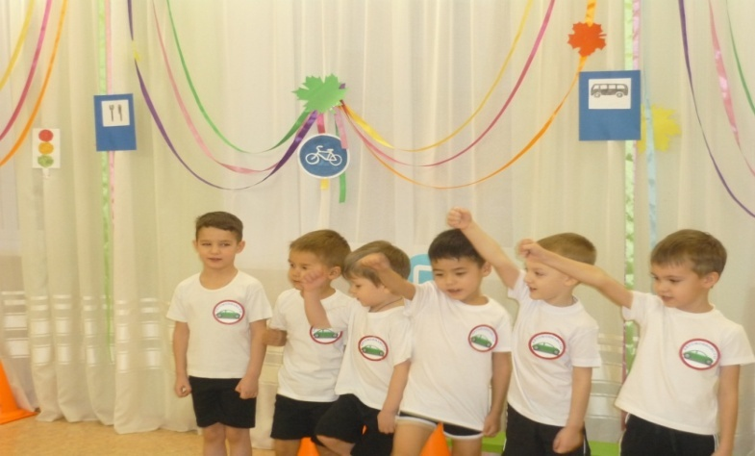

Инструктор: Ребята, послушайте внимательно условия игры: за каждый конкурс участники будут получать флажок, побеждает та команда, которая соберет наибольшее количество флажков. Оценивать участников команды будет жюри, которое составили:
- инспектор ОГИБДД
- родитель группы
- старший воспитатель
- заведующий детским садом
Инструктор: Перед тем как мы с вами начнём соревноваться, нам нужно сделать разминку.
На площадку по порядку
Становись скорее в ряд!
На разминку, на разминку
Приглашаю я ребят!
( Разминка под музыку Е.Кардаш «Би-би-би, бибика»).
( после разминки дети садятся на стулья)
(Звучит музыка, появляется Шапокляк)
Шапокляк:
Прибежали мы куда-то
Я Лариска не пойму
Что за день у вас, ребята? (дети отвечают)
Не попасть бы нам в беду!
Отдохнули, пора и поработать.
Ты, Лариска, вылезай!
И ребяток попугай!
Звучит музыка, бегает Шапокляк, пугает детей крысой. Устала, села.

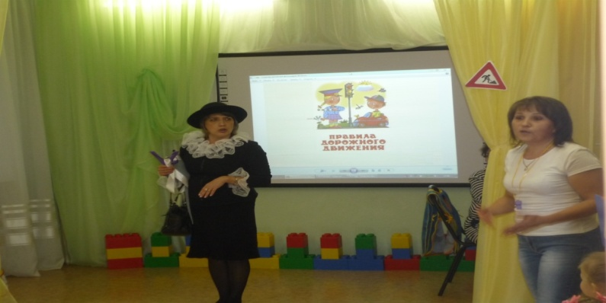

Инструктор: Что за шум и беготня? Вы, почему нарушаете порядок, бабуля?
Шапокляк: Какая я тебе бабуля? У меня имя есть. Пусть ребята скажут, как меня зовут?
Дети:Шапокляк!
Инструктор: Знаешь, что, Шапокляк, не боимся мы Лариску, угостим ее ириской.
Шапокляк: Могу вас тоже угостить, но вы должны мне все простить!
Инструктор: Ну что, ребята, простим Шапокляк, расскажем ей правила дорожного движения?
Дети: Да!
Шапокляк:Что за правила дорожного движения? Выдумали ещё.
Инструктор:Правила дорожного движения рассказывают, что можно делать на улице, а что нельзя во время движения транспорта. А еще существуют дорожные знаки, которые помогают соблюдать правила дорожного движения. Шапокляк, а ты знаешь, какие-нибудь дорожные знаки?
Шапокляк: Нет, не знаю, ну видела какие-то картинки на улицах возле дорог, висят. Некоторые я даже поснимала и себе в сумочку сложила.
Инструктор: Эх, ты.… А вот ребята знают дорожные знаки. Если не веришь, то давай проверим.
Шапокляк: Давайте проверим, как вы знаете дорожные знаки, почему одни знаки красные, а другие синие.
1.Эстафета «Дорожные знаки: разрешающие,запрещающие »
Команды выстраиваются у стартовой линии. На столе дорожные знаки. По сигналу «начали», дети, пробегая между кеглями змейкой, добегают до стола и выбирают 1 команда запрещающие знаки, 2 команда разрешающие знаки. Возвращаются назад бегом и выстраиваются в одну линию, после окончания эстафеты рассказывают стихи о знаках.
(жюри объявляет итоги первого конкурса)
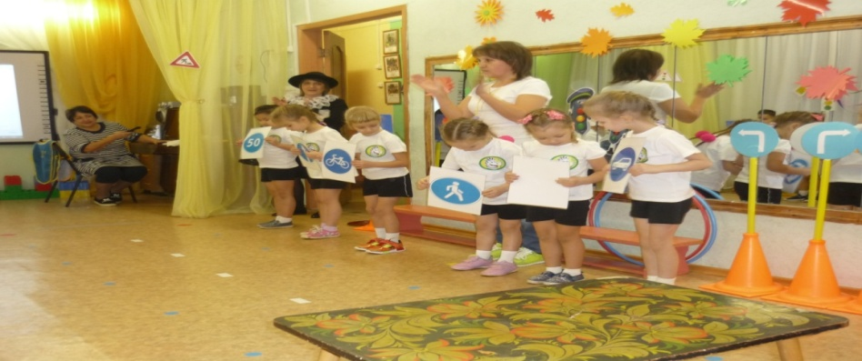

Инструктор: Видишь, Шапокляк, как дети знают дорожные знаки!
Шапокляк: (высыпает из сумочки, разрезанные дорожные знаки и предлагает детям собрать их). Здесь все перемешалось, не понять, не разобрать. Я пыталась собрать, у меня ничего не вышло. Может, вы поможете мне собрать?

2.Эстафета « Собери дорожные знаки»
Дорожные знаки разрезаны на части, как пазл. Дети выстраиваются у стартовой линии. Перед
каждой командой два-три препятствия. Игроки каждой команды, по свистку начинают перепрыгивать через препятствия, подбегают к обручу, в котором выложены части знака, берут одну часть и возвращаются к команде. Когда последний игрок прибегает, команда собирает из частей знак и называет его.
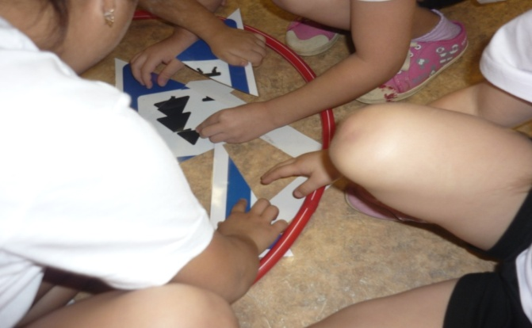
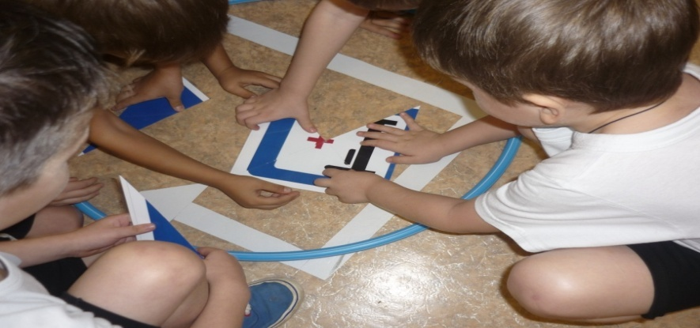
Инструктор: Я думаю, что ты Шапокляк всё поняла и узнала, какой знак, что означает,а как справились с заданием команды, подведет итоги наше жюри.
( жюри объявляет итоги второго конкурса)
Инструктор: Шапокляк а, ты внимательна на дороге?
Шапокляк:Очень внимательна! Иду, куда хочу. Хочу- иду туда, хочу – иду сюда.(Импровизирует под музыку, слышится шум тормозов: падает, ведущий помогает ей встать.)
Инструктор: Выходя на улицу,
Приготовь заранеевежливость и сдержанность,
А главное – внимание. Дорогу нужно переходить только в специально отведённых местах.
Если ты спешишь в пути
Через улицу пройти,
Ты иди, где весь народ,
Там, где знак есть…(пешеходный переход)
Инструктор:«Зебру» выложить сумейте, торопиться вы не смейте.
Друг за другом, по порядку, переход чтоб был в порядке!
Шапокляк: Да зачем вам по порядку? Положите вкривь и вкось!
Чтобы вашим пешеходам перейти не удалось!
Инструктор: Каждая полосочка выкладывается на одинаковом расстоянии, строго друг за другом. Так требуют Правила Дорожного Движения!
3.Эстафета «Пешеходный переход»
1 участник. Несет по 2 полоске от пешеходного перехода.
2 участник. Несет по 2 полоске от пешеходного перехода.
3 участник. Несет по 2 полоске от пешеходного перехода.
4 участник. Несет кубик для светофора КРАСНЫЙ.
5участник. Несет кубик для светофора ЖЁЛТЫЙ.
6 участник. Несет кубик для светофора ЗЕЛЁНЫЙ.

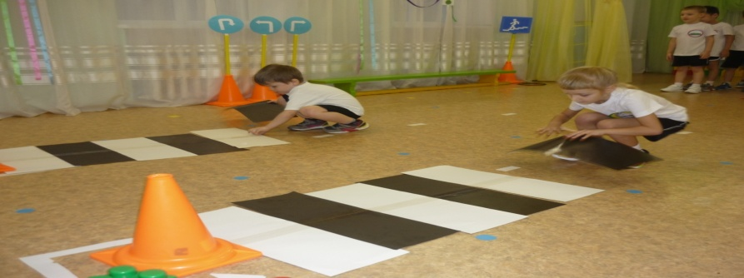
( жюри объявляет итоги третьего конкурса)

Инструктор: А сейчас мы тебе Шапокляк, расскажем, как нужно переходить улицу самым безопасным способом. Самый безопасный переход называется как ребята?
Дети: подземный.
4.Эстафета «Подземный переход».
Надо пролезть через тоннель, пройти по скамейке, вернуться обратно и передать эстафету следующему. Выигрывает та команда, которая быстрее всех выполнит задание.
( жюри объявляет итоги четвертого конкурса)

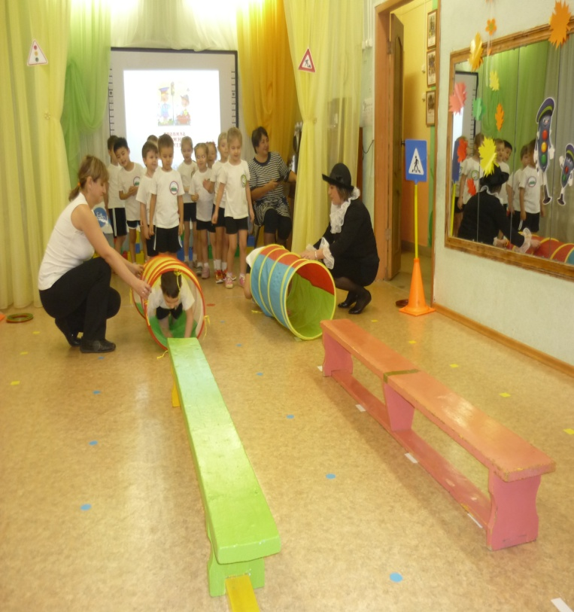

Инструктор: Шапокляк, а ты знаешь на какой цвет светофора можно переходить дорогу?
Шапокляк: Нет, не знаю, может быть на черный цвет?
Инструктор: Такого цвета у светофора нет, послушай, что тебе расскажут ребята.
Ребенок 1:Светофор – большой помощник,
Лучший друг для всех в пути.
Он всегда предупреждает
Цветом, можно ли идти.
Ребенок 2: Красный свет – опасность рядом,
Стой, не двигайся и жди,
Никогда под красным взглядом,
На дорогу не иди!
Ребенок 3: Жёлтый – светит к переменам,
Говорит: «Постой, сейчас,
Загорится очень скоро
Светофора новый глаз».
Ребенок 4: Перейти дорогу можно,
Лишь, когда зелёный свет,
Загорится, объясняя:
«Всё, иди! Машин тут нет!»
Шапокляк: Как хорошо, объяснили, я все поняла! Как пешеходы вы молодцы! Давайте посмотрим, какие из вас вырастут водители.
Инструктор: А сейчас ребятки предлагаю поиграть,
И на сигналы светофора движения выполнять:
Зелёный свет – мы будем ехать,
Жёлтый свет – в ладошки хлопать,
Ну а красный мы стоим, на сигнал светофора глядим.
( Дети вместе с ведущей повторяют словесную игру « Шоферы»)
Едим, едим на машине,
Нажимаем на педаль,
Газ включаем, выключаем,
Смотрим пристально мы вдаль.
Дворник капельки счищает,
Вправо, влево, чистота
Мы шоферы хоть куда!
( игра на внимательность «Сигналы светофора»).

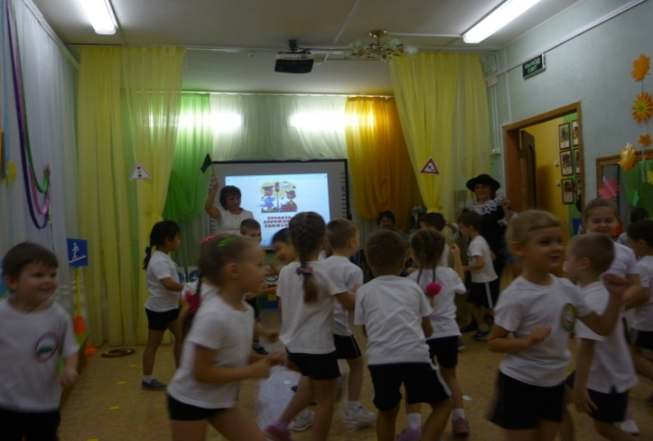
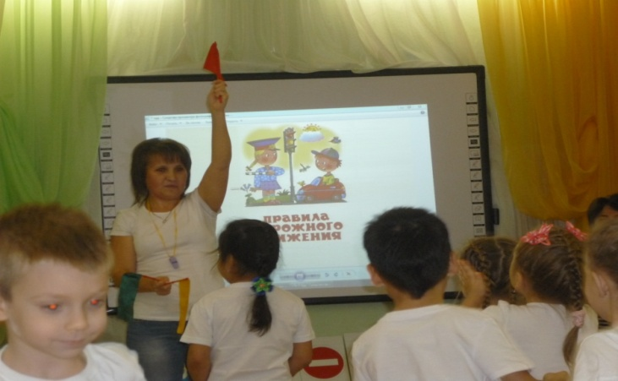

Инструктор: Молодцы, ребята! Вижу, вы хорошо знаете сигналы светофора и выполняете правильно правила дорожного движения.
Инструктор: Мальчикам, девочкам нужно на транспорте ехать, наш ориентир осторожно объехать. Транспорт другому скорей передать, правил движения не нарушать! А ты Шапокляк, посмотри, и транспорт для вождения себе купи.

5. Эстафета « Извилистая дорога»
Дети стоят в командах у стартовой линии, у каждой команды автомобиль. На полу нарисована проезжая дорога с прерывистыми линиями. На дороге расставлены знаки «Поворот направо», «Поворот налево», «Поворот направо». Игроки поочередно садятся на машину и начинают движения по указанным знакам. Назад возвращаются без задания, передавая эстафету другому игроку. Выигрывает команда, которая быстрее всех выполнила задание.

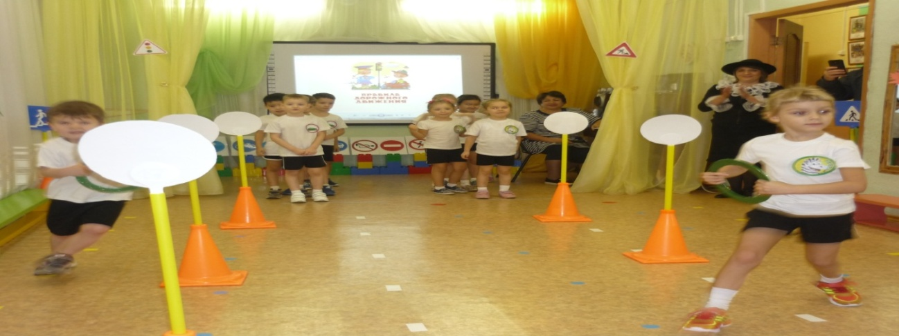

Шапокляк:
Я так счастлива, так рада,
Что попала к вам в детский сад.
Смогли меня вы научить,
Как по улицам ходить! Спасибо вам большое, до свидания, ребята!

Инструктор: Вот и настала пора итоги подвести нам, детвора. Жюри, прошу вас подсказать, кого мы будем поздравлять!
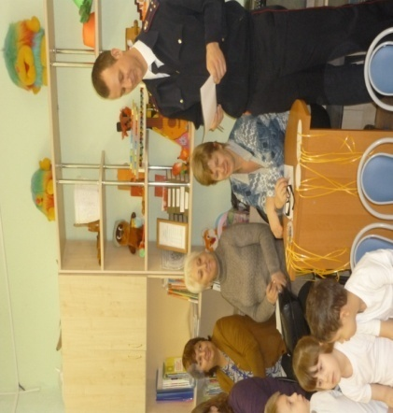
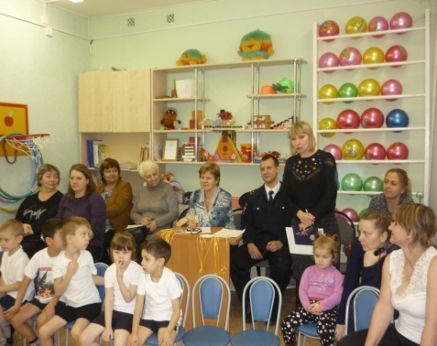
( ПОДВЕДЕНИЕ ИТОГОВ, НАГРАЖДЕНИЕ ПОБЕДИТЕЛЕЙ)
Инструктор: Вот и празднику конец, а кто первый — молодец!
Мы же будем продолжать также весело играть
Будем правила учить и по правилам ходить!
И друг другу помогать, никогда не унывать! Праздник наш кончать пора. Победителям УРА!! Проводим аплодисментами команду победителей.

